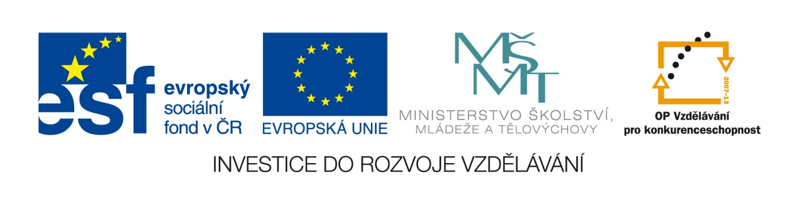
Označení materiálu: VY_32_INOVACE_KASPE_ANGLICTINA2_18
Název materiálu: Slovní zásoba 8
Tematická oblast: Angličtina 2. ročník – strojírenské obory
Anotace: Slovní zásoba je pro vyjadřování se v anglickém jazyce podstatným předpokladem pro studium angl.jazyka. Cílem práce je vytvořit podpůrný materiál pro výuku studentů tříletých učebních oborů.
Očekávaný výstup: Žák umí daná slovíčka a dovede je běžně používat.
Klíčová slova: slovní zásoba
Metodika: Zpracovaný materiál slouží k procvičování slovní zásoby. Pracovní list může být rozeslána žákům elektronicky nebo ji lze využívat elektronicky ve výuce.
Obor: tříleté učební obory
Ročník: 2.
Autor: Ing. Petr Kašpar
Zpracováno dne: 25.3. 2013

Prohlašuji, že při tvorbě výukového materiálu jsem respektoval(a) všeobecně užívané právní a morální zvyklosti, autorská a jiná práva třetích osob, zejména práva duševního vlastnictví (např. práva k obchodní firmě, autorská práva k software, k filmovým, hudebním a fotografickým dílům nebo práva k ochranným známkám) dle zákona 121/2000 Sb. (autorský zákon). Nesu veškerou právní odpovědnost za obsah a původ svého díla.

KŘÍŽOVKA

- čerstvý
- položit
- lidé
- slavit
- pomeranč
- mnoho
- brambor
- cena
- sukně
- odejít, zanechat, opustit
- lepší

 |  | F | R | E | S | H
 |  |  |  | P | U | T
 |  | P | E | O | P | L | E
 |  | C | E | L | E | B | R | A | T | E
 |  |  |  | O | R | A | N | G | E
 |  |  |  |  | M | U | CH
 |  | P | O | T | A | T | O
 |  |  |  | P | R | I | C | E
 |  |  |  | S | K | I | R | T
 |  |  |  | L | E | A | V | E
 |  |  | B | E | T | T | E | R

Doplňte chybějící písmena a přeložte

a-ay
tan- - rine
mar-et
p- - ple
de-r
ce- - brate
m- - hroom
ha- - en
-eller
ve- - tables

Správné řešení
away - pryč
tangerine - mandarinka
market - trh
people - lidé
dear – drahý, milý
celebrate - slavit
mushroom - houba
happen – stát se, přihodit se
seller - prodejce
vegetables - zelenina

Utvořte slupiny slov, které spolu souvisí:

skirt, price, tangerine, mushroom, practical, shirt, sale, orange, young, cost, better, buy, dear, vegetables, seller, blouse

Správné řešení

blouse, shirt, skirt
buy, cost, price, sale, seller
tangerine, vegetables, orange, mushroom
better, dear, practical, young

